Pinus insignis Dougl o Pinus radiata Don
Famiglia Pinaceae
Nome comune
Pino Insigne o Radiata
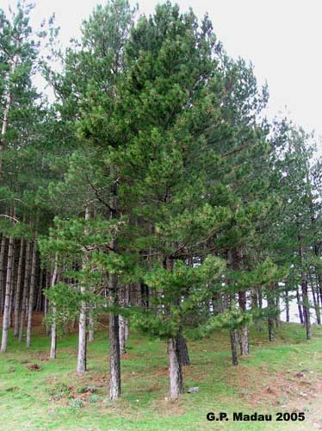
E’ una specie esotica che proviene da una regione costiera della California.
In Italia è utilizzata nei rimboschimenti e per scopi ornamentali nei parchi e nei giardini, ma ha dato pessimi risultati. In Calabria, per il suo rapido accrescimento, è stata impiegata in diversi rimboschimenti monospecifici, misti o in consociazione con le latifoglie mediterranee, ma con risultati senz'altro migliori poiché il clima della nostra isola è più adatto alla specie.

Portamento: albero sempreverde, maestoso ed elegante, alto fino a 25-30 metri, si contraddistingue per il suo portamento piramidale; chioma densa e irregolare, fusto dritto e ramificato.
Corteccia: spessa e di colore grigio, profondamente fessurata e a placche grosse longitudinali.
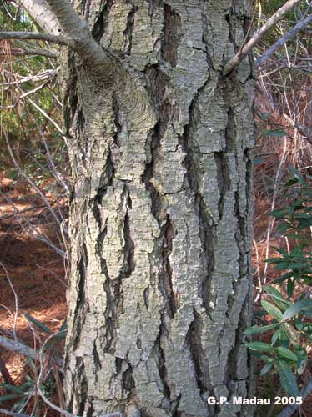

Foglie: aghi in fascetti di tre, rigidi e pungenti, lunghi 10-20 cm, di colore verde-brillante.
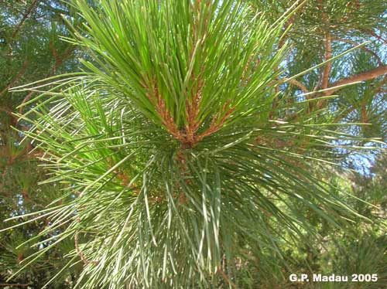

Fiori: in grappoli situati all’apice dei rami di colore giallo-dorato. Fioritura: marzo-maggio
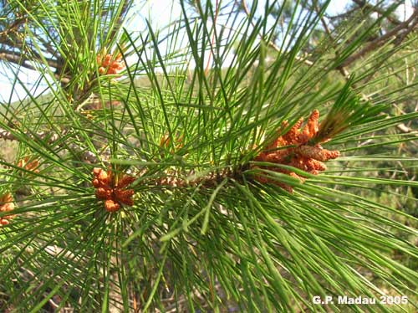

Frutti : pigne con breve peduncolo, lunghe 8-15 cm, in gruppi di 1-3, ovato-coniche e appuntite; resinose, di colore bruno lucido e restano chiuse sull’albero per alcuni anni.
